Российская академия наук
Федеральное научное бюджетное учреждение науки
Центр теоретических проблем физико-химической фармакологии
Российской академии наук

«Утверждаю»
постановление бюро ОФФМ РАН
от ____________2013 года №______

Академик-секретарь Отделения физиологии и
фундаментальной медицины РАН
академик Ю.В. Наточин, дата __________________

Аннотированный ОТЧЕТ

О НАУЧНО-ИССЛЕДОВАТЕЛЬСКОЙ РАБОТЕ

В рамках Программы фундаментальных научных исследований государственных академий на 2013-2020 годы

по теме:
Создание научных основ генетической и метаболической паспортизации индивидуализации воздействия химических соединений на биологические системы живых организмов
Номер государственной регистрации
0120.0 950252

Пункт программы фундаментальных научных исследований государственных академий наук на 2013-2020 гг. - 65

Обсуждено и утверждено на Ученом совете ЦТПФХФ РАН
Протокол № 9 от 19.12.2013
директор ЦТП ФХФ РАН,  д-р биолог. наук, проф. | _________________  подпись, дата | Ф.И. Атауллаханов

Москва 2013

СПИСОК ИСПОЛНИТЕЛЕЙ
Должность  (специальность,профессия), разряд, класс, квалификация | подпись | Ф.И.О.
Директор, д.б.н. |  | Атауллаханов Ф.И.
Зам. директора по науке |  | Радкевич Л.А.
Зам дир. по общим вопросам |  | Соколова Н.П.
Учёный секретарь |  | Николаева И.С.
Гл. бухгалтер |  | Лобанов В.А.
Вед. экономист |  | Бабий Е.В.
Руководитель группы, с.н.с. |  | Кременецкая О.С.
С.н.с. |  | Липец Е.Н.
С.н.с. |  | Спиридонов И.С.
Стажер-исследователь |  | Захаров П.Н.
С.н.с. |  | Дробышев А.Л.
Зав. лабораторией |  | Атауллаханов Ф.И.
Вед. научный сотрудник |  | Волков В.А.
Вед. научный сотрудник |  | Наумов Ю.И.
Вед. научный сотрудник |  | Шибеко А.М.
Вед. научный сотрудник |  | Палетаев А.И.
Ст. научный сотрудник |  | Саенко Е.Л.
Ст. научный сотрудник (совм) |  | Грибкова И.В.
Научный науч.сотр. (совм) |  | Каратаевский А.
Ст научный сотрудник |  | Федянина О. С.
Инженер-исследователь |  | Погорелова Е.А.
Ст. научный сотрудник (совм) |  | Синауридзе Е.И.
Инженер-исследователь |  | Шноль А.Э.
Стажер-исследователь аспир |  | Петрухин В.В.
Ст. научный сотрудник (совм) |  | Власова И.М.
Ст. научный сотрудник (совм) |  | Кузнецова С.А.
Инженер-исследователь |  | Мазничка Ю.И.
Ст. научный сотрудник |  | Витвицкий В.М.
Ст. научный сотрудник |  | Гудимчук Н.Б.
научный сотрудник (совм) |  | Притула М.Н.
Зав. лабораторией |  | Пантелеев М.А.
Ст. научный сотрудник (совм) |  | Беляев А.В.
Н.с. |  | Котова Я.Н.
Научный сотрудник |  | Артеменко Е.О.
Ст научный сотрудник |  | Баландина А.Н.
Ст научный сотрудник |  | Корнеева В.А.
Научный сотрудник |  | Гудич И.Г.
Стажер-исследователь аспир |  | Абаева А.А.
Научный сотрудник |  | Колядко В.А.
С.н.с. (совм) |  | Якименко А.О.
Стажер-исследователь (совм) аспир |  | Хвастунова А.Н.
Зав. лабораторией, академик (совм) |  | Воробьев А.И.
Вед. научный сотрудник, к.ф.-м.н |  | Белова А.М.
Вед. научный сотрудник, к.б.н. (совм) |  | Захарова Н.В.  .
С.н.с., к.б.н. |  | Кочина Е.Н.
Научный сотрудник |  | Мельник К.С.
Зав лабораторией |  | Суханов В.А.
Ст.научный сотрудник |  | Григорьев С.М.
Главный научный сотрудник |  | Ионов И.Д.
Техник |  | Тимофеев В.И.
Зав. лабораторией |  | Корсунская И.М.
Гл. научный сотрудник |  | Пирузян А.Л
Вед. научный сотрудник |  | Дворянкова Е.В.
Ст. научный сотрудник |  | Турпаев К.Т.
Ст. научный сотрудник |  | Егоренкова Л.В.
Ст. научный сотрудник (совм.) |  | Тогоева Л.Т.
Мл.научный сотрудник (совм.) |  | Лавров А.А.
Мл.научный сотрудник (совм.) |  | Мельниченко О.О.
Зав. лабораторией |  | Николаева И.С.
Главный научный сотрудник |  | Радкевич Л.А.
Научный сотрудник |  | Радкевич А.Д.
Научный сотрудник (совм.) |  | Соколов А.В.
Ст.научный сотрудник |  | Сухинина Г.П.
Гл. научный сотрудник |  | Кабанкин А.С.
Ст научный сотрудник |  | Синцов А.В.
М.н.с. |  | Кузнецова А.Р.

СОДЕРЖАНИЕ
Часть I ОСНОВНАЯ ЧАСТЬ………………………………………………………… 5 - 17
1.Экспериментальная реконструкция функционального кинетохора. Руководитель: к.б.н. Волков В.А.................................................................................................................. 5-5
2.Кинетохорный кинезин CENP-E может двигать груз за растущими и укорачивающимися концами микротрубочки. Руководитель: к.б.н. В.А.Волков 6-6
3.Математическая модель механизма присоединения микротрубочек к кинетохорам позвоночных. Руководитель: к.б.н. В.А. Волков ………………………6-7
4.Разработка и тестирование математической модели взаимодействия факторов свертывания с тромбоцитами Руководитель доктор физ-мат. наук М.А.Пантелеев.. 7-10
5.Факторы риска мультифакторных заболеваний. Прогнозы безопасности. Руководитель д.б.н. Л.А. Радкевич ……………………………………………………… 10-12

6. Разработка биочипов для одновременного иммунофенотипирования и морфологического исследования лейкоцитов крови и костного мозга. Руководитель: к.физ-мат.н. С.А.Кузнецова ………………………………………………………………12-13
7.Разработка новых программ терапии опухолей лимфатической системы. Руководитель ак. А.И. Воробьев…………………………………………………………13-13

8.Генетический полиморфизм как основа прогнозирования развития различных заболеваний. Руководитель: д.б.н. В.А.Суханов....................................................... 13- 14
9. Разработан способ патогенетической терапии болезни Паркинсона Роль соматостатина в патогенезе болезни Паркинсона. Руководитель: д.м.н. И.Д. Ионов……………….......................................................................................................... ..14-15
10.Изучение механизма защитного действия иматиниба. Руководитель:к.б.н. К.С. Турпаев............................................................................................................................. .....15-15
11. Выявлены общие для псориаза и атеросклероза гены-мишени интерлекина-17. Руководитель: д.м.н. И.М. Корсунская………………………………………………….15-16.
Часть II Материалы к Отчету и Отчетному докладу........... .................................. 16-21

Часть I ОСНОВНАЯ ЧАСТЬ
ТЕМА: 5.6 Создание научных основ генетической и метаболической паспортизации индивидуализации воздействия химических соединений на биологические системы живых организмов
Номер государственной регистрации 0120.0 950252
Пункт «Программы фундаментальных научных исследований государственных академий наук на 2013–2020 годы»: 65
Тема: «Создание научных основ генетической и метаболической паспортизации и индивидуализации воздействия химических соединений на биологические системы живых организмов»

- Экспериментальная реконструкция функционального кинетохора.
Реконструирован in vitro микротрубочко-связывающий сайт кинетохора почкующихся дрожжей путем создания на поверхности микросфер белковых наноконструкций, представляющих собой кольца, самособирающиеся из белка Dam1, подвешенные к поверхности микросферы с помощью искусственных белковых фибрилл длиной 100 нм (Рис. 1А). В результате было показано, что такие конструкции могут двигаться за концами разбирающихся микротрубочек при приложении внешних сил до 30 пН и в экспериментах по измерению скорости как функции внешней силы ведут себя аналогично полным кинетохорам дрожжей (Рис. 1Б).
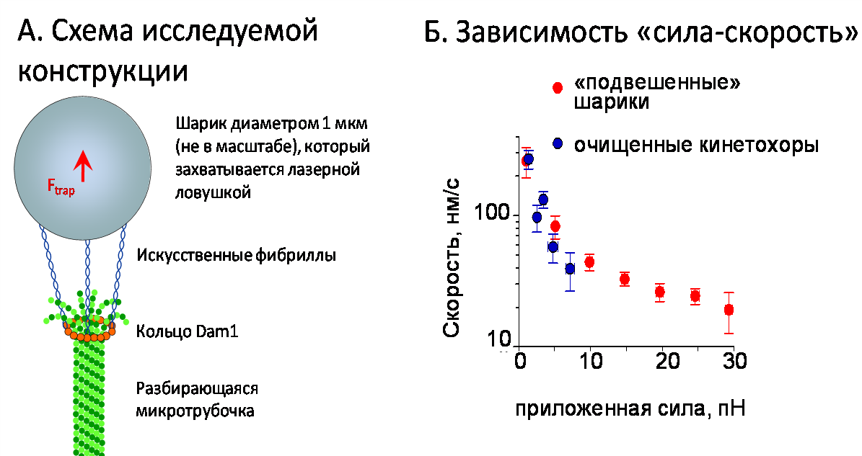
Рис. 1. Схема присоединения груза к микротрубочке посредством «подвешенного» кольца (слева) и полученная зависимость «сила-скорость» в сравнении с полными кинетохорами.
Результаты этой работы опубликованы в журнале PNAS:
V. A. Volkov, A. V. Zaytsev, N. Gudimchuk, P. M. Grissom, A. L. Gintsburg, F. I. Ataullakhanov, J. R. McIntosh, and E. L. Grishchuk, “Long tethers provide high-force coupling of the Dam1 ring to shortening microtubules,” Proceedings of the National Academy of Sciences of the United States of America, vol. 110, no. 19, pp. 7708–13, 2013. IF: 9.74. Список ВАК: да.
Исполнители: Волков ВА, Зайцев АВ, Гудимчук Н, Атауллаханов ФА.

- Кинетохорный кинезин CENP-E может двигать груз за растущими и укорачивающимися концами микротрубочки.

Обнаружено, что кинетохорный кинезин CENP-E может отслеживать растущие и укорачивающиеся концы микротрубочек. Выяснено, что этот моторный белок имеет второй, немоторный сайт связывания микротрубочки. Этот сайт позволяет CENP-E при достижении плюс-конца микротрубочки оставаться присоединенным к концу микротрубочки как при ее росте, так и при ее разборке, и транспортировать груз (стеклянный шарик, имитирующий хромосому) за концом микротрубочки.
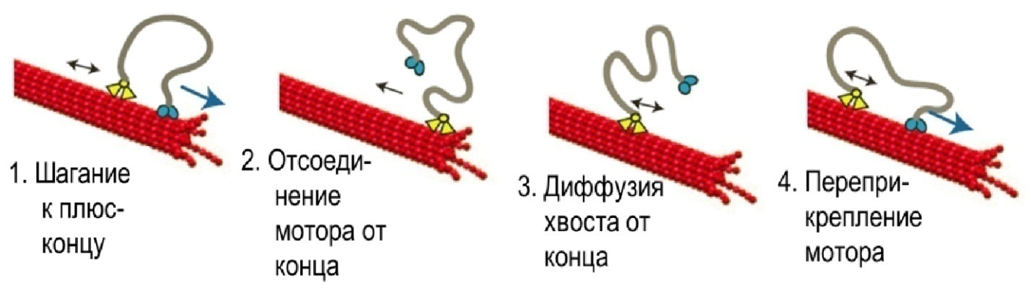
Рис 2. Иллюстрация механизма следования за концом микротрубочки белком CENP-E: четыре стадии цикла работы CENP-E на конце микротрубочки
Результаты этой работы опубликованы в журнале Nature Cell Biology:
N. Gudimchuk, B. Vitre, Y. Kim, A. Kiyatkin, D. W. Cleveland, F. I. Ataullakhanov, and E. L. Grishchuk, “Kinetochore kinesin CENP-E is a processive bi-directional tracker of dynamic microtubule tips,” Nature Cell Biology, 15 (9): 1079-88. 2013. IF: 20.76. Список ВАК: да.
Исполнители: Гудимчук Н, Атауллаханов Ф.

- Математическая модель механизма присоединения микротрубочек к кинетохорам позвоночных.
В результате математического моделирования установлено, что для поступательного движения хромосомы за микротрубочкой в позвоночных необходим и достаточен комплекс KMN (Рис. 3А). Кроме того, показано, что для обеспечения физиологического времени жизни связи микротрубочка-кинетохор достаточно ансамбля слабо связывающихся с микротрубочкой молекул (например, Ndc80, Рис 1Б). При этом весь физиологический диапазон стабильности этой связи может быть охвачен небольшим изменением времени молекулярного взаимодействия от 30 до 40 мс (Рис 3В, Г), что легко может достигаться фосфорилированием киназой Aurora B.
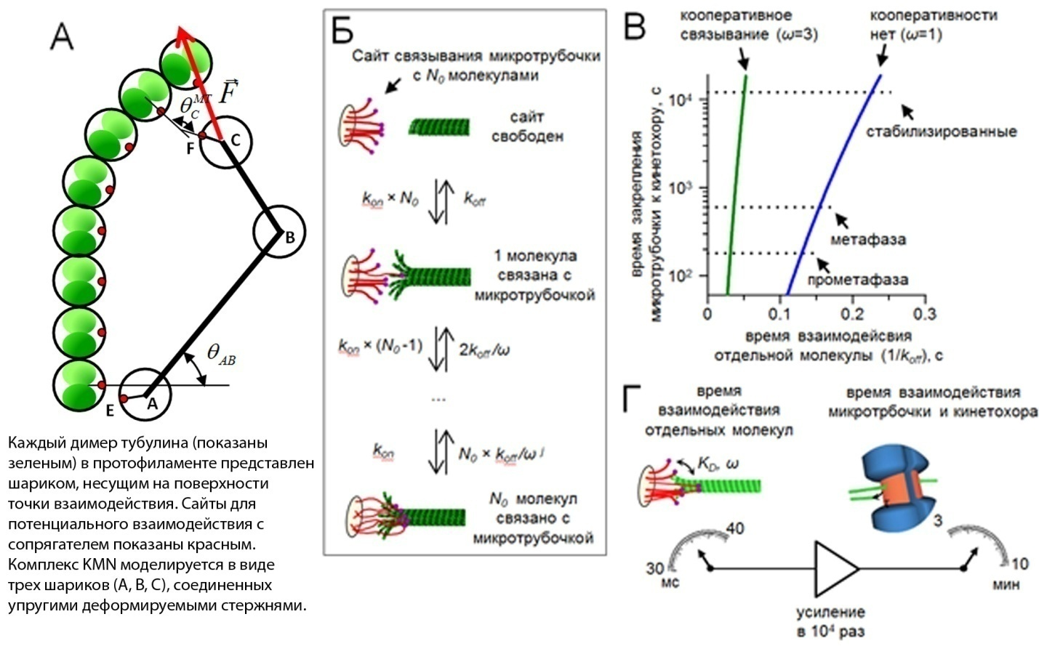
Рис. 3. Математическое моделирование молекулярного механизма, обеспечивающего присоединение хромосом к микротрубочкам.

Результаты этой работы опубликованы в журнале Cellular and Molecular Bioengineering:
- V. Zaytsev, F. I. Ataullakhanov, E. L. Grishchuk. “Highly transient molecular interactions underlie the stability of kinetochore–microtubule attachment during cell division”. Cellular and Molecular Bioengineering 6 (4): 393-405. 2013. IF: 1.443. Список ВАК: да.
Авторы: Зайцев А., Атауллаханов Ф.

- Разработка и тестирование математической модели взаимодействия факторов свертывания с тромбоцитами
В процессе свертывания крови активность тромбина распространяется в плазме в виде автоволны
Разработана экспериментальная методика для исследования пространственно-временного распределения активности тромбина в процессе роста фибринового сгустка в плазме крови по расщеплению флуорогенного субстрата.
Экспериментально показано, что распространение активности тромбина в пространстве происходит в виде движущегося пика. Амплитуда и скорость пика тромбина не меняются со временем и не зависят от силы активационного сигнала, что позволяет утверждать об автоволновых свойствах этого процесса. Формирование автоволны происходит только в присутствии факторов VIII и XI, необходимых для работы положительных обратных связей в системе, а так же при наличии фосфолипидной поверхности, предоставляемой in-vivo тромбоцитами и микровезикулами. Остановка автоволны возможна при активации отрицательной обратной связи через добавление в систему кофактора тромбина – тромбомодулина
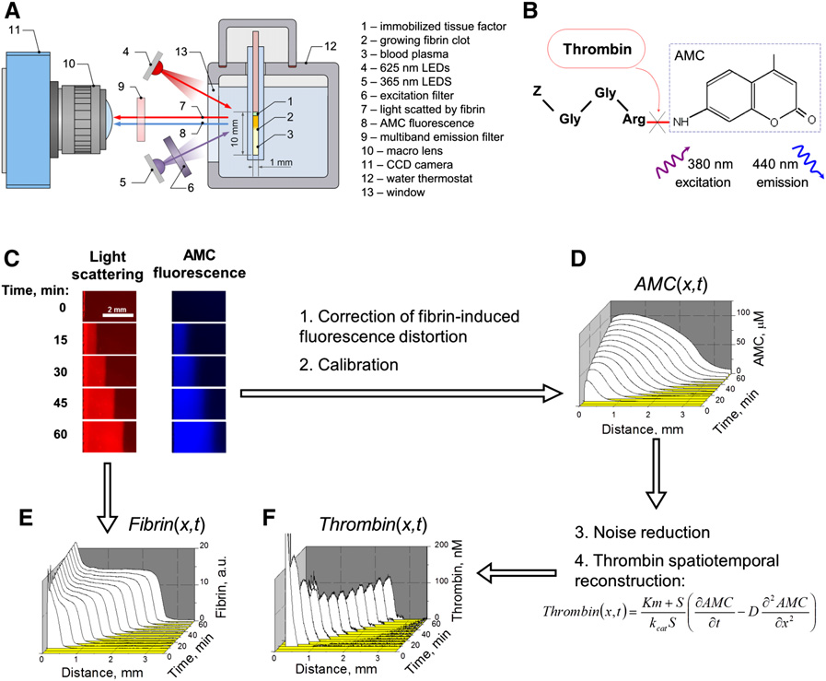
Рис. 1. Установка для регистрации пространственного распределения тромбина и полученный с ее помощью результат.
Публикация: Dashkevich NM, Ovanesov MV, Balandina AN, Karamzin SS, Shestakov PI, Soshitova NP, Tokarev AA, Panteleev MA, Ataullakhanov FI. Thrombin activity propagates in space during blood coagulation as an excitation wave. Biophys J 2012, 103(10): 2233-2240.

Открыт феномен "шапки" - кластеризации белков на мембране прокоагулянтных тромбоцитов, определены его молекулярные механизмы и физиологическая значимость.
Исследовали распределение альфа-гранулярных белков на мембранах активированных тромбоцитов прокоагулянтной субпопуляции. Для этого использовались проточная цитометрия и конфокальная микроскопия.
При активации тромбоцитов появляющиеся на поверхности прокоагулянтной субпопуляции белки и рецепторы не распределны равномерно по мембране, а собираются в один кластер. Формирование этого кластера - "шапки" - управляется полимеризацией фибрина. Он играет центральную роль в агрегации этих тромбоцитов.
Рис. 2. "Шапки" на прокоагулянтных тромбоцитах, наблюдаемые с помощью конфокальной микроскопии.
Таким образом,
Разработан метод исследования пространственно-временного распределения активности тромбина в процессе роста фибринового сгустка в плазме крови по расщеплению флуорогенного субстрата.
- Установлено:
- Распространение активности тромбина в пространстве происходит в виде движущегося пика.
- Амплитуда и скорость пика не меняются и не зависят от силы активационного сигнала, что свидетельствует об автоволновом процессе.
- Важно присутствие факторов VIII и XI для работы положительных обратных связей и фосфолипидной поверхности (in-vivo тромбоциты и микровезикулы).
- Автоволна останавливается при добавлении в систему кофактора тромбина – тромбомодулина, активатора отрицательной обратной связи.
Авторы: д.ф.-м.н. Пантелеев Михаил Александрович; Артеменко Елена Олеговна, без степени; Баландина Анна Николаевна, к.б.н.; Котова Яна Николаевна, к.б.н.; Подоплелова Надежда Александровна, без степени; Топалов Николай Николаевич, к.б.н

- Факторы риска хронических заболеваний. Прогнозы безопасности

Факторы риска гормонозависимых опухолей, прогнозы

1. Уровни потребления 90% 40 видов нутриентов связаны значимой положительной корреляционной связью (r=0,5-0,9) с частотой рака разной локализации. Чем выше потребление, тем выше онкозаболеваемость.
2. С помощью множественного регрессионного анализа определены группы нутриентов (факторы риска), уровни потребления которых максимально и значимо влияют на дисперсию частоты онкозаболеваний.
3. Прогнозы:
Снижение на 10% уровня потребления сыра – фактора риска рака молочной железы будет сопровождаться снижением частоты заболеваемости на 2,0%;
Снижение на 10% уровня потребления пива – фактора риска рака простаты будет сопровождаться снижением частоты заболеваемости на 2,8%

Таблица 1. Нутриенты, уровни потребления которых, являются факторами риска гормонозависимых опухолей (ккал., г/чел./день)
№\№ | Тип опухоли | Факторы риска | Means | Std.Dev.
1 | Рак молочной  железы | энергия  мясо птицы  сыр | 17,7456  45,1404  11,3070 | 9,2150  38,0874  15,9041
2 | Рак шейки матки | дефициты энергии  кукуруза | 194,5614  65,2368 | 67,5375  84,9307
3 | Рак тела матки | мясо птицы  картофель  яйцо | 45,1404  101,8684  18,9912 | 38,0874  104,6489  14,4544
4 | Рак яичника | энергия  картофель  крепкий алкоголь | 17,7456  101,8684  9,2281 | 9,2150  104,6489  11,1776
5 | Рак  поджелудочной  железы | яйцо  крепкий алкоголь  молоко цельное  сыр | 18,9912  9,2281  188,3509  11,3070 | 14,4544  11,1776  150,4843  15,9041
6 | Рак простаты | мясо птицы  пиво  сыр | 45,1404  84,2544  11,3070 | 38,0874  93,4706  15,9041
7 | Рак семенника | пиво  сыр | 84,2544  11,3070 | 93,4706  15,9041
8 | Рак щитовидной  железы | рыба морская  овощи прочие | 8,4123  163,7719 | 10,8789  131,1766
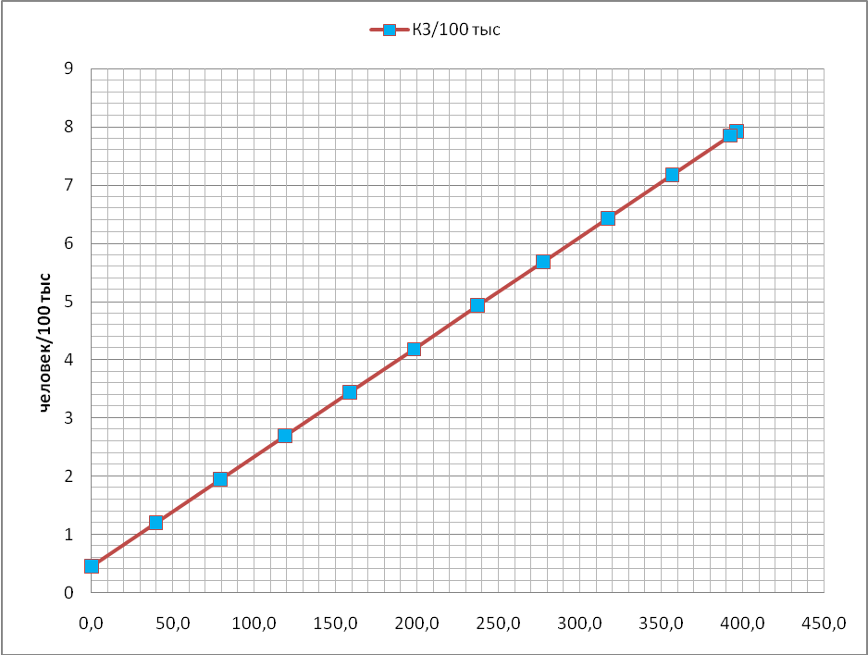
Рис. 1. КЗ (коэффициент заболеваемости – число человек/100 тыс.) при раке поджелудочной железы (РПЖ) в зависимости от суммарного потребления факторов риска (яиц, крепкого алкоголя, молока цельного и сыра - г/чел.)

Факторы риска Алкоголизма, прогнозы

1. Мужчины: КЗ алкоголизмом (2004 г) в мире – 554 чел/100 тыс. в России - 2480чел/100 тыс.
- снижение на 10% уровня потребления крепкого алкоголя может снизить заболеваемость
- в мире на 3,4% , в России на 7%
- снижение на 10% уровня потребления пива может снизить заболеваемость
- в мире на 2,3%, в России на 1,7%
2. Женщины: КЗ алкоголизмом (2004 г) в мире – 89 чел/100 тыс. в России –
375 чел/100 тыс.
- снижение на 10% уровня потребления крепкого алкоголя может снизить заболеваемость
- в мире на 2,7%, в России на 5,0%
- снижение на 10% уровня потребления пива может снизить заболеваемость
- в мире на 3,7%, в России на 4%

- Разработка биочипов для одновременного иммунофенотипирования и морфологического исследования лейкоцитов крови и костного мозга
Разработан метод предварительной диагностики волосатоклеточного лейкоза с помощью анализа морфолоогии и цитохимической активности тартрат-резистентной кислой фосфатазы мононуклеарных клеток периферической крови и костного мозга на клеточном биочипе. Диагностика основывается на 1) наличии клеток, связавшихся с антителами к CD11c, CD103, CD25, 2) наличии ворсинчатых лимфоцитов, связавшихся с антителами к CD19, CD11c, CD103 и CD25, 3) наличие в ворсинчатых лимфоцитов активности кислой фосфатазы, не ингибируемой тартратом.

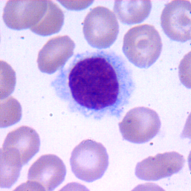 а 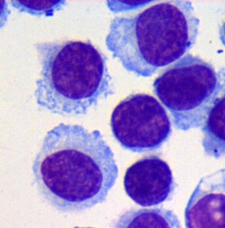 б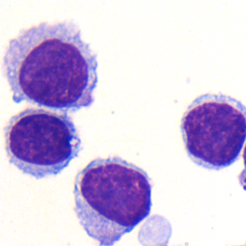 в
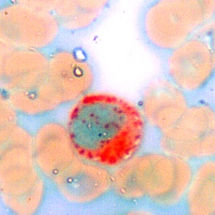 г 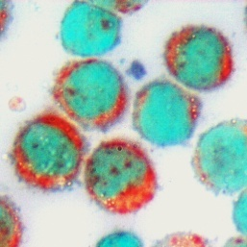 д 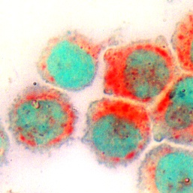 е

Рис. 1. Морфология (а, б, в) и активность тартрат-резистентной кислой фосфатазы (красный цвет, г, д, е) в опухолевых лимфоцитах периферической крови больного волосатоклеточным лейкозом в мазке (а, г), на биочипе, связавшиеся с анти-CD45 (б, д), на биочипе, связавшиеся с анти-CD11c (в, г).
Исполнители: Кузнецова СА

Разработан метод параллельного исследования морфологии и иммунофенотипа лейкоцитов костного мозга с помощью клеточного биочипа.
Показано, что оптимальной температурой для инкубации биочипа с клетками костного мозга является 7 ⁰С, поскольку при уменьшении температуры снижается специфическое связывание клеток, а при ее повышении увеличивается число неспецифически связавшихся клеток. Показано, что использование клеточного биочипа позволяет отличать бифенотипический острый лейкоз от билинейного и в случае билинейного лейкоза – разделить опухолевые клетки, принадлежащие к каждой из клеточных линий. В случае билинейного лейкоза популяция опухолевых клеток должна быть морфологически разнородной, основным признаком билинейного лейкоза является различия в иммунофенотипе двух морфологических типов опухолевых клеток, то есть антител к поверхностным антигенам, которые связывают один из морфологических типов опухолевых клеток.
Исполнители: Кузнецова СА

7.Разработка новых программ терапии опухолей лимфатической системы

установлен алгоритм дифференциальной диагностики диффузной В-крупноклеточной лимфомы с первичным вовлечением лимфатических узлов средостения и первичной медиастинальной В-крупноклеточной лимфомы, включающий комплекс клинических, гистологических, иммуногистохимических, иммунологических и молекулярно-генетических методов исследования в связи с различным генезом этих заболеваний, определяющим фенотип опухоли и ее чувствительность к терапии.
Исполнители: Ак. А. И. Воробьев, А. М. Кременецкая, Кочина ЕН

8.Генетический полиморфизм как основа прогнозирования развития различных заболеваний

Получены новые данные по активности отдельных изоформ ключевого фермента – тирозиназы (T-азы), определяющего процесс образования меланинов фео- и эу-типов. Процесс меланогенеза уникален по своей распространенности в живой природе, и связан, прежде всего, с адаптационными особенностями определенного генотипа по отношению к факторам окружающей среды, например, к ультрафиолетовому облучению. Т-аза является ключевым ферментом, активность которого определяет скорость синтеза и накопления меланинов. При этом важную роль в регуляции меланогенеза играет ингибитор Т-азы – белок, по хроматографическим свойствам близким к Т-азе. Многообразие цветовых оттенков кожи становится объяснимым, если рассматривать фармакокинетические параметры окисления L-DOPA в условиях разной активности Т-азы и разных количеств ингибитора.
Учитывалось спонтанное окисление L-DOPA кислородом воздуха. Случайная выборка составляла 46 образцов кожи белых жителей Московского региона с типом кожи I+II, III и IY по YI-бальной шкале (Diffey, 2002). Полученные кинетические кривые условно могут быть разделены на 3 группы – А, Б и В. Среди европеоидов этой случайной выборки соотношение А:Б:В = 0,10:0,60: 0,30, а среди азиатов 0,36: 0,09: 0,55, то есть 60% европеоидов относятся к Б-типу, в отличие от азиатов, 55% которых относятся к В-типу, при этом азиатов Б-типа всего 9%. Таким образом, довольно простым спектрофотометрическим методом может проводиться фенотипирование с учетом разных изоформ Т-аз и ингибирования их активности.

9.Разработан способ патогенетической терапии болезни Паркинсона Роль соматостатина в патогенезе болезни Паркинсона

Впервые выявлена роль соматостатина в патогенезе болезни Паркинсона. Обоснован способ лечения этого заболевания, которое в настоящее время считается неизлечимым (Таблица к п.1). Открыта патогенная роль дефицита соматостатина в развитии паркинсонизма. Подготовлен план клинических испытаний метода лечения болезни Паркинсона, которая в настоящее время считается неизлечимой. Разработка готова для клинического испытания. Сравнительные характеристики с известными разработками: Способ основан на восстановлении деятельности физиологических регуляторных механизмов и не имеет аналогов;
Таблица. Влияние циклосоматостатина на паркинсонизм у крыс
Доза циклосоматостатина (мкг) | Длительность каталепсии (сек)  после введения стандартного каталептогена
Доза циклосоматостатина (мкг) | 60  мин | 120 мин | 180 мин | 240 мин
Молодые крысы
физраствор | 19.9±2.8 | 21.4±3.0 | 20.8±2.7 | 18.7±2.4
0.5 | 20.3±2.7 | 19.6±2.7 | 20.1±2.9 | 20.3±2.6
1.5 | 21.1±2.8 | 22.9±3.0 | 23.6±3.1 | 21.1±2.7
4.0 | 23.9±3.1 | 26.1±3.4 | 25.2±3.3 | 23.2±3.0
Старые крысы
физраствор | 21.2±2.9 | 22.6±2.9 | 19.9±2.6 | 20.1±2.6
0.5 | 21.4±2.8 | 22.7±3.2 | 24.1±3.1 | 23.4±3.3
1.5 | 26.7.±3.5 | 31.6±4.1 | 25.5±3.3 | 23.1±3.0
4.0 | 33.7±4.4† | 45.7±5.9†† | 37.8±4.9† | 33.0±4.3†
Указано среднее арифметическое ± SEM (n=7).
Достоверные отличия от группы того же возраста, получавшей
физраствор: †, p<0.05; ††, p<0.01.
Исполнители: зав. лаб. д.б.н. Суханов В.А., г.н.с. д.б.н., проф. Саприн А.Н., н.с. Федорова Т., гл.н.с. д.м.н. Ионов И.Д., инж.Тимофеев О., с.н.с к.в.н. Григорьев С

10. Изучение механизма защитного действия иматиниба
При изучении механизма защитного действия иматиниба (ингибитор тирозиновой протеинкиназы c-Abl) на бета-клетки поджелудочной железы было показано, что этот фармакологический препарат оказывает множественное воздействие на внутриклеточные регуляторные процессы. В бета-клетках при инкубации с иматинибом происходит подавление липидфосфатазы SHIP2, рост уровня фосфатидилинозитола (PIP3) и активация протеинкиназ Akt и ERK. Известно, что действие двух последних протеинкиназ направлено на повышение выживаемости клеток.
Мы показали, что при совместном выращивании культуры производящих инсулин бета-клеток (линия βTC6) и стволовых нервных клеток приводит к снижению гибели бета-клеток при инкубации с интерлейкином 1 (IL-1β) и интерфероном γ (IFNγ). Согласно данным иммуногистохимии, защитный эффект может быть обусловлен контактными взаимодействиями между клетками с участием кадгерина и β-катенина. Исследование внутриклеточных сигнальных систем показало, что в бета-клетках, растущих в гетерогенной культуре, происходит изменение активности мембранной тирозиновой протеинкиназы FAK и MAP-киназы ERK. Кроме того, при совместном культивировании в бета-клетках возрастает экспрессия индуцибельной синтазы оксида азота (iNOS) и выработка NO.

11.Выявлены общие для псориаза и атеросклероза гены-мишени интерлекина-17
Полученные результаты позволяют утверждать, что применение препарата аторвастатин эффективно как в отношении проявлений атеросклероза, так и псориаза. Оценка цитокинового статуса больных псориазом и больных атеросклерозом в сыворотке крови, до и после лечения аторвастатином, не выявила достоверных отличий в уровнях интерлейкина-17A и матриксных металлопроиназ-12. Учитывая этот факт, а также результаты по изменению уровней экспрессии данных генов непосредственно в атеросклеротических и псориатических бляшках, можно предположить, что IL-17A и MMP-12 действуют локально, непосредственно в воспалительном очаге поражения. Полученные результаты являются важным шагом в изучении данных патологий и дополняют существующую цитокиновую модель патогенеза псориаза и атеросклероза, а также могут способствовать установлению новых мишеней для целевого действия лекарственных препаратов.
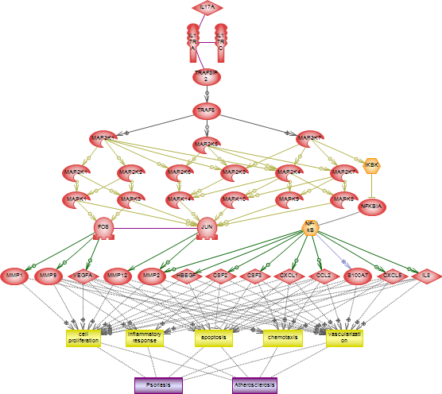

Рис. Комбинированная карта экспрессионных мишеней сигнального пути IL-17.

Часть II Материалы к Отчету и Отчетному докладу
Состав:
1. Академиков РАН (не в штате) - 2
2. Докторов наук - 13
3. Кандидатов наук - 14
4. Без степени - 13
===============================
Средний возраст - 46 лет

Публикации, аспиранты, студенты ЦТПФХФ РАН:
в ЦТПФХФ РАН 37 штатных сотр., средний возраст - 46,4 лет (14дн, 14кн, 9 б/с)
Монографий - нет
23 статей в зарубежных журналах - средний Импакт фактор = 4,44
37 статей в отечественных журналах – средний Импакт фактор =0,212
Совокупный ИФ 61 статей
за 2013 годы - 110
докладов и тезисов - 33
Из них:
6 тезиса на зарубежных симпозиумах
7 тезиса на отечественных симпозиумах
20 доклада на симпозиумах (2 на зарубежном симпозиуме)
- заявка получила предварительное положительное решение

 | опубликовано в 2013 году
 | монографий | сборников | статей | тезисов | Доклады
на русском языке | 0 | 0 | 37 | 7 | 18
на иностранном яз. | 0 | 0 | 23 | 6 | 2

Общее число публикаций в 2013 году – 93 (статьи, тезисы, докл.)
В 2006 число публикаций 39 (100%); в 2013 г. - 238,5%

По Атауллаханову Ф.И. по базе web of sсinse
Индекс Хирша – 25 (база РИНЦ) (по Web of Science)
Индекс цитирования 10-ти наиболее рейтинговых публикаций - 533 (по Web of Science)
На данный момент:Total Articles in Publication List: 249 (РИНЦ)
Articles With Citation Data: 85
Sum of the Times Cited: web of sсinse- 1445; РИНЦ -2100
Average Citations per Article: web of sсinse 16.21

Педагогическая деятельность:
Аспирантура: на начало года - 15 очных аспирантов и 6 заочных;
14 студентов, в том числе дипломники
В Центре функционирует 2 НОЦ (с Университетом им. М. Ломоносова и с МАТИ)

В Центре проводятся занятия со студентами и аспирантами, сотрудники Центра руководят аспирантами, проводят занятия, читают лекции.
Защиты диссертаций: 1 докторская дисс; 8 канд. дисс.
Базовые кафедры на физическом факультете МГУ им. Ломоносова:
- сотрудника Центра являются профессорами кафедр биофизики и медицинской физики

Международное сотрудничество:
- Университет Штата Пенсильвания (UPENN) (США)
- Университет Лион-1 (Франция)

Таблица: Сведения об инновационной деятельности - 2013 год
Разработки и патенты | Количество
количество разработок, реализованных в производстве | 1
количество разработок, реализованных в практике исследований | 4
количество законченных в 2013 году исследований и разработок, переданных для практической реализации | 1
количество поданных патентов | 10
количество полученных патентов | 10
количество поддерживаемых патентов | 33

Внедрения научных разработок в производство - Разработан Прибор «Тромбоимаджер», который получил официальный сертификат на использование для клинических исследований и поступил в серийное производство. Прибор изготавливает фирма ГЕМАКОР («Гематологическая Корпорация» - руководитель д.б.н. Ф.И. Атауллаханов).
Финансы:
1. Базовое финансирование ЦТПФХФ РАН
– 27,92 млн. руб.
2. Финансирование по грантам и договорам
– 19,93 млн. руб.
3. Средняя зарплата - 0,046 млн. руб./шт.ед.
Субсидии РАН
Источник финансирования |  | Тема НИР | Сумма, руб.
РАН (базовое финансирование) |  | Создание научных основ метаболической паспортизации  и индивидуализации воздействия химических соединений на биологические системы | 20947400,00
Проекты программ РАН
5п ФНМ | Атауллаханов Ф.И. | Разработка антитромботического препарата на основе белковых/пептидных ингибиторов фактора XIIа | 800000,00
5п ФНМ | Николаева И.С. | Метаболический синдром (ИМТ, АД, холестерин, глюкоза, гиподинамия) и потребление нутриентов (энергия, протеин, жир, сахар) как факторы риска Рака молочной железы и Рака простаты (разработка методов профилактики) | 300000,00
ОФМ ИФ | Атауллаханов Ф.И. | Пространственно-временное распределение тромбина в цельной крови как новый метод исследования физиологии свертывания | 400 000,00
6п МКБ | Атауллаханов Ф.И. | Исследования пространственной динамики процессов деления клетки и свертывания крови | 3000000,00
6п МКБ | Пантелеев М.А. | Интегрин αIIbβ3 и запрограммированная смерть тромбоцитов крови при активации | 1470000,00
7п МИМС | Атауллаханов Ф.И. | Исследование наномолекулярного механизма, обеспечивающего присоединение хромосом к концам деполимеризующихся микротрубочек в митозе | 1000000,00
 | ИТОГО (программы РАН): |  | 6970000,00
 | ИТОГО (субсидии): |  | 27917400,00
ВНЕБЮДЖЕТ (платные услуги)
РФФИ № 12-04-00438-а | Атауллаханов Ф.И. | Пространственная динамика генерации тромбина в плазме крови здоровых доноров и пациентов с нарушениями гемостаза | 505000,00
РФФИ № 12-04-00652 | Баландина А.Н. | Пороговые свойства системы свертывания крови при ее активации | 445000,00
РФФИ № 12-04-31788 | Котова Я.Н. | Механизмы формирования белкового покрытия на тромбоцитах крови при их активации | 300000,00
РФФИ № 12-04-32246 | Артеменко Е.О. | Механизмы экспозиции фосфатидилсерина в активированных тромбоцитах подвергающихся запрограммированной клеточной гибели | 350000,00
РФФИ № 12-04-33055 | Пантелеев М.А. | Характеризация трех субпопуляций активированных тромбоцитов и исследование их физиологической роли в гемостазе | 1500000,00
РФФИ № 13-04-00401 | Котова Я.Н. | Исследование механизмов мембранно-зависимых реакций свертывания крови на поверхности активированных тромбоцитов | 500000,00
РФФИ № 12-04-00111-а | Волков В.А. | Создание нового подхода к моделированию динамики белковых комплексов и полимеров и изучение с его помощью молекулярного механизма генерации, сил перемещающих хромосомы при делении клетки | 350000,00
РФФИ №13-04-40188/13 | Атауллаханов Ф.И. | Математическое моделирование микротрубочкового аппарата целой клетки и изучение влияния на его динамику малых молекул и белков, ассоцированных с плюс-концами микротрубочек | 1000000,00
РФФИ №НК-11-04-01517а/13 | Воробьев А.И. | Исследование нарушений сигнального каскада В клеточного рецептора в лимфомах человека | 300000,00
РФФИ № 12-04-31275 | Федянина О.С. | Определение иммунофенотипа редких морфологических групп нормальных лимфоцитов при помощи клеточного биочипа | 350000,00
 |  | Итого РФФИ | 5600000,00
Фонд «Династия» | Атауллаханов Ф.И. | Организация и проведение сезонной школы «Современные методы эксперимент. биофизики» для студентов, аспирантов и молодых ученых до 35 лет | 700000,00
ФГУП «НИИ ГПЭЧ» ФМБА | Атауллаханов Ф.И. | Разработка технологии доставки лекарственных средств с использованием транспортных возможностей эритроцитов | 10000000,00
ФГУП «ГосНИИПП» | Атауллаханов Ф.И. | Исследование биологических механизмов воздействия сложной электро-мангнитной обстановки на биообъекты в части поиска метаболической мишени воздействия | 900000,00
Фарм. предприятия | Наумов Ю.И. | Доклинические исследования фарм. препаратов | 2050000,00
ООО «Гемакор» | Атауллаханов Ф.И. | Разработка методов иммобилизации тканевого фактора на поверхности активатора, используемого для диагностики нарушений в системе свертывания крови методом Тромбодинамики и разработка технологии массового производства таких активаторов | 479744,86
 |  | ИТОГО (платные услуги): | 19729744,86
 |  | ИТОГО 2013г.: | 47647144,86

Директор Центра ТПФХФ РАН, д.б.н., проф. Атауллаханов Ф.И.
Обсуждено и утверждено на Ученом совете ЦТПФХФ РАН
Протокол №9 19.12.2013 г

